Д/З Биология 6 Посмотреть прикрепленный файл, выписать главное (выделеное шрифтом обязательно), перерисовать схему процесса Фотосинтеза и дыхания. Прислать фото конспекта в ВК или на почту namorbelkin@gmail.com.

Конспект урока "Дыхание растений"

Все живые организмы, в том числе и растения, дышат. Жизненные процессы протекают во всех живых клетках, поэтому им необходима энергия, и они её получают в процессе дыхания. Следовательно, все части растения, состоящие из живых клеток, дышат.
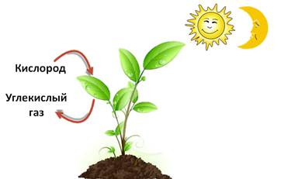
При дыхании они поглощают из окружающей среды кислород и выделяют углекислый газ. Дыхание происходит у растений круглые сутки — и на свету, и в темноте. Специальных дыхательных органов у растений нет. У крупных растений между рыхло расположенными клетками имеются воздушные пространства (межклетники), из которых кислород поступает в клетки. Дыхание во всех органах растения происходит непрерывно. Если дыхание прекращается, растение гибнет.
Убедиться, что все органы растения дышат, можно, поставив опыт.
Возьмём три прозрачные ёмкости. В одну из них поместим 30 — 40 набухших, прорастающих семян гороха. Сухие семена брать не следует. Они находятся в состоянии покоя, и поэтому все процессы жизнедеятельности, в том числе и дыхания, у них протекают очень слабо.
Во вторую ёмкость положим корнеплоды моркови. Чтобы активизировать их клетки, перед опытом корнеплоды следует 2 — 3 дня подержать в воде. В третью ёмкость поместим свежесрезанные стебли растений с листьями. Плотно закроем ёмкости и поставим в тёмное тёплое место.
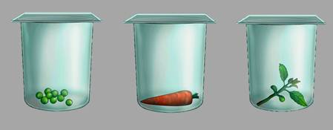
На следующий день проверим, изменился ли состав воздуха в них. Для этого опустим в каждую из них горящую лучинку.
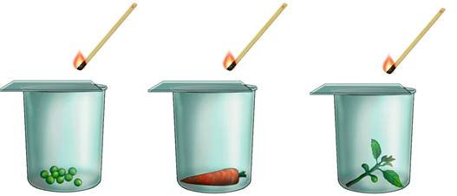
Лучинки гаснут, потому что в процессе дыхания органы растения поглотили кислород из воздуха, и выделили большое количество углекислого газа, который не поддерживает горение.
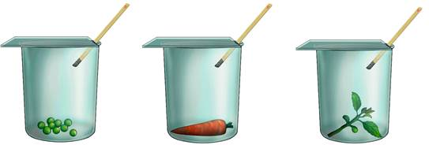
Для дыхания необходим кислород. Проведём опыт. В две стакана с водой поместим растения. Нальём во второй стакан масло, которое покроет всю поверхность воды плёнкой. Спустя некоторое время растение во втором стакане погибнет, так как через слой масла к корням не поступает кислород. Вот почему необходимо рыхлить почву, выращивая растения. Рыхление способствует постоянному поступлению свежего воздуха к корням, также помогает сохранить влагу на сухих участках почвы.
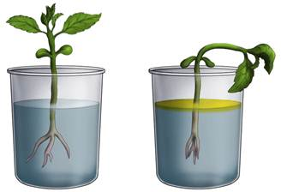
Сравним процессы дыхания и фотосинтеза.
Дыхание происходит во всех живых клетках, а фотосинтез – только в клетках, содержащих хлоропласты.
При дыхании потребляется кислород и выделяется углекислый газ. При фотосинтезе наоборот — углекислый газ поступает в растение, а кислород выделяется в окружающую среду. При дыхании кислорода потребляется значительно меньше, чем его образуется при фотосинтезе. При фотосинтезе растения поглощают значительно больше углекислого газа, чем выделяют его при дыхании. Благодаря этому днём растения обогащают атмосферу кислородом и поглощают из неё выделяемый всеми живыми организмами углекислый газ.
Дыхание происходит и днём и ночью, а фотосинтез — только на свету.
В процессе дыхания органические вещества разрушаются, и выделяется энергия. В результате фотосинтеза образуются органические вещества и потребляется энергия.
Таким образом, на свету в растении протекают два противоположных процесса — фотосинтез и дыхание.
